Proyecto
Fortalecimiento de mujeres, jóvenes y líderes comunitarias/os con enfoque de derechos humanos

Las mujeres.
La lucha por sus derechos.

- Presentación del Informe “Las mujeres MIDDEN”
Dina Leguizamón – Norberto Liwski
- Cine debate con la película “Refugiado”
Presentación Alexis Medina
- Almuerzo comunitario

Sábado 3 de septiembre 10.30
Centro Guadalupe (Bedoya y Otto Krausse)

Organizan

C O D E S E D H  Comité para la Defensa de la Salud, la Ética y los Derechos Humanos | 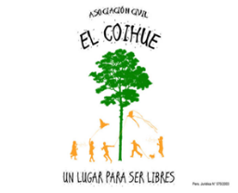 | 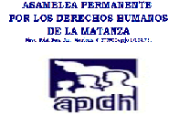
Apoyo: CNM

